«Чистое поколение — 2026»
В период с 6 по 15 апреля 2026 года в школе была реализована межведомственная комплексная оперативно-профилактическая антинаркотическая операция «Чистое поколение — 2026». Мероприятия проводились в соответствии со Стратегией государственной антинаркотической политики Российской Федерации и были направлены на профилактику наркомании, формирование у обучающихся осознанного отношения к своему здоровью и ответственности за свои поступки.

Цели и задачи:
- Профилактика распространения наркомании среди несовершеннолетних.
- Выявление и пресечение фактов вовлечения подростков в преступную деятельность, связанную с незаконным оборотом наркотических и психотропных веществ.
- Повышение уровня правовой грамотности обучающихся, разъяснение уголовной и административной ответственности.
- Формирование навыков отказа от предложений попробовать наркотики и умения противостоять давлению сверстников.
Проведены: Беседы и классные часы в 1-11 классах
1. Воспитательный час в 1 классе: «Чистое поколение — здоровое будущее!» ( классный руководитель Хашукаева Л.М.)
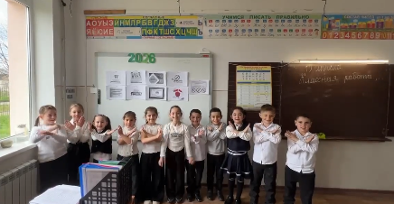
Для самых маленьких учеников это была встреча, посвящённая важности здоровья, чистоты и правильных привычек. В игровой и доступной форме ребята узнали:
- почему важно мыть руки и следить за чистотой;
- как спорт и прогулки на свежем воздухе делают нас сильнее;
- что значит быть дружными и помогать друг другу.
Дети с интересом слушали рассказы учителя, участвовали в обсуждениях и рисовали рисунки на тему «Мой здоровый день».
2. Классный час во 2 классе: «Чистое поколение — наш выбор!» ( классный руководитель Бетрозова М.М.)
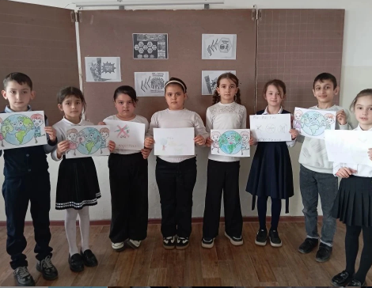
Ребята вместе с учителем обсудили, что значит быть здоровым, сильным и ответственным человеком.
На встрече школьники:
- узнали, почему важно беречь своё здоровье с детства;
- поговорили о пользе спорта, правильного питания и активного отдыха;
- обсудили, как дружба и увлечения помогают развиваться и быть счастливыми.
В завершение классного часа ребята нарисовали рисунки на тему «Я выбираю здоровье!»
3. В 4 классе ( классный руководитель Шибзухова А.А.) состоялась важная беседа .Ребята обсудили, почему так важно вести здоровый образ жизни, заниматься спортом и выбирать полезные увлечения. Школьники узнали о вреде пагубных привычек и о том, как важно уметь сказать «нет» опасным соблазнам. Особое внимание уделили теме личной ответственности за своё здоровье и будущее. В завершение беседы ученики получили памятные буклеты «Я выбираю здоровье!».
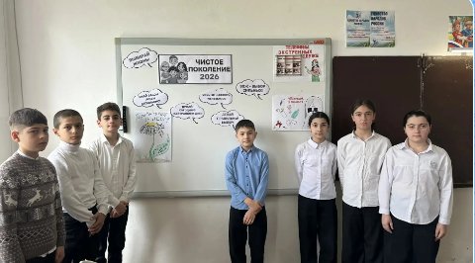
4. Классный час в 5 классе «Навыки отказа» Классный руководитель Кешева М.А. Обсуждались эффективные фразы и модели поведения для противостояния давлению.

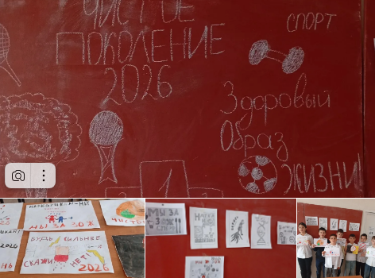

5. Игра - викторина "Жизнь без вредных привычек" 6-7 классы. Классные руководители Шереужева М.С. и Унажокова Л.Б.
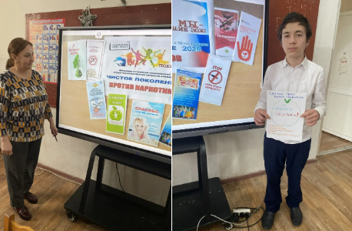
6. Урок- беседа «Наркотики и ПАВ и их последствия для здоровья и жизни»в рамках оперативно- профилактической антинаркотической акции "Чистое поколение" 8 класс. Классный руководитель Гетокова.А.В.и библиотекарь Канокова С.В. Особое внимание уделено критическому возрасту, когда подростки подвержены влиянию сверстников. Разъяснялись риски и последствия вовлечения в незаконный оборот наркотиков
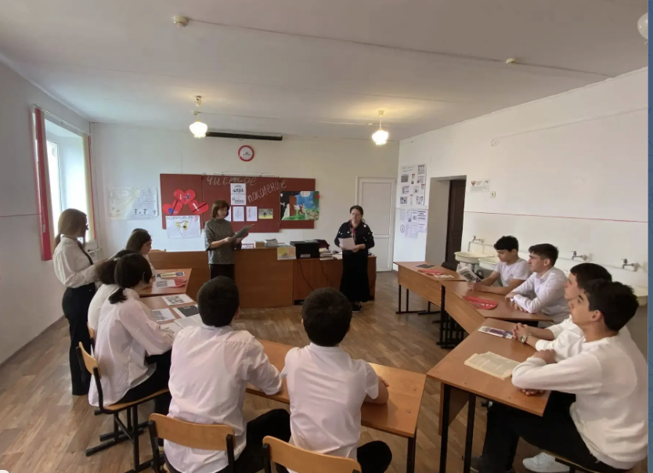
7. Классные часы в 10 и 11 классах . Классные руководители Гетокова А.Х. и Эфендиева М.Х. Последствия употребления психоактивных веществ: заболевания (ВИЧ, гепатит), психические расстройства, разрушение социальных связей.
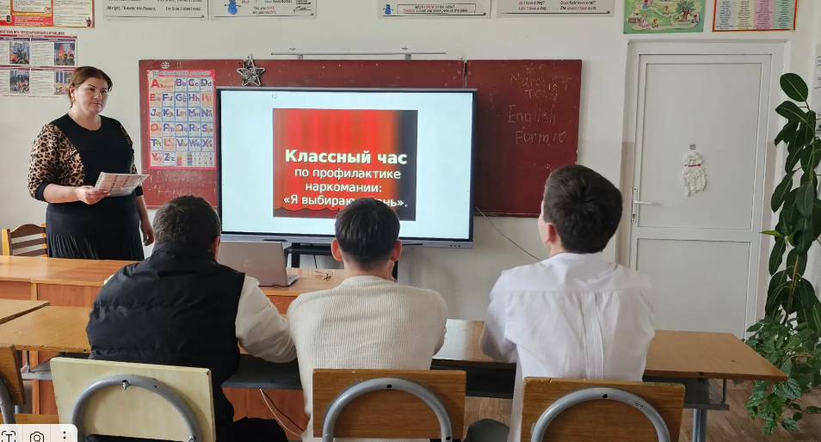
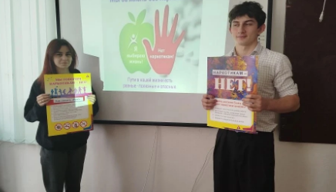
8. Беседа старшего инспектора ОПДН ОМВД России по Урванскому району майора полиции М.М.Бегиевой и инспектора ОПДН ОМВД России по Урванскому району В.А.Асановой с учащимися 7-11 классов в рамках оперативно-профилактической антинаркотической акции "Чистое поколение - 2026" Обсуждались вопросы :
Уголовная и административная ответственность за хранение, сбыт и употребление наркотиков и алкоголя

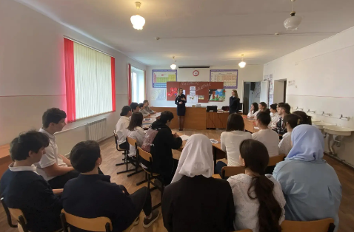

В ходе проведения оперативно-профилактической антинаркотической акции "Чистое поколение - 2026" учащиеся получили Практические рекомендации
- Всегда быть готовым к давлению и уметь сказать «НЕТ».
- Искать альтернативные способы досуга (например, спорт).
- Уметь выбирать друзей и не бояться быть «не таким, как все».

Итоги и результаты
- Повышен уровень информированности обучающихся о вреде наркотиков и ответственности за участие в их обороте.
- Сформированы навыки безопасного поведения и отказа от опасных предложений.
- Проведён анализ вопросов, интересующих школьников, даны подробные разъяснения по каждому из них.
- Мероприятия вызвали живой интерес, обучающиеся активно участвовали в диалоге, задавали вопросы и делились мнениями.
Операция «Чистое поколение — 2026» стала значимым этапом в системе профилактики правонарушений и формирования здорового образа жизни среди молодёжи. Работа по данным направлениям будет продолжена в течение учебного года.

№ п/п | Наименование мероприятия | Дата проведения | Охват участников мероприятием | Ссылка на публикацию
1 | Воспитательный час в 1 классе: «Чистое поколение — здоровое будущее!» | 10.04.26 | 12 | https://max.ru/id707011656_gos/AZ16wu_9ZX4
2 | Классный час во 2 классе: «Чистое поколение — наш выбор!» | 10.04.26 | 9 | https://max.ru/id707011656_gos/AZ16zVFRfYE
3 | Классный час в 4 классе «Я выбираю жизнь!» | 11.04.26 | 12 | https://max.ru/id707011656_gos/AZ16wAZnL90
4 | Классный час в 5 классе «Навыки отказа» | 13.04.26 | 8 | https://max.ru/id707011656_gos/AZ2LE6IKSSk
5 | Игра - викторина "Жизнь без вредных привычек" 6-7 классы. | 13.04.26 | 14 | https://max.ru/id707011656_gos/AZ2JrITpGd4
6 | Урок- беседа в 8 классе «Наркотики и ПАВ и их последствия для здоровья и жизни» | 14.04.26 | 15 | https://max.ru/id707011656_gos/AZ2LVpUeXtg
7 | Классные часы в 10 и 11 классах «Последствия употребления психоактивных веществ» | 12.04.26 | 5 | https://max.ru/id707011656_gos/AZ2NF0ZhSE0  https://max.ru/id707011656_gos/AZ2JqMqxHyk
8 | Беседа старшего инспектора ОПДН ОМВД России по Урванскому району майора полиции М.М.Бегиевой и инспектора ОПДН ОМВД России по Урванскому району В.А.Асановой с учащимися 7-11 классов «Уголовная и административная ответственность за хранение, сбыт и употребление наркотиков» | 14.04.26 | 43 | https://max.ru/id707011656_gos/AZ2LOb_YTYw

Заместитель директора по ВР А.А.Губашиева

